報道関係者各位
2019年3月4日
日本ポステック株式会社

日本ポステック、段差もコードもスイスイ超える!高級ベアリング内蔵キャスター「Magic Wheel」をクラウドファンディングサイト「Makuake」にて3月4日12:00プロジェクトスタート。

日本ポステック株式会社(本社：東京都渋谷区、代表取締役：森 清一)は、クラウドファンディングサイト「Makuake」にて、2019年3月4日(月)12:00より段差もコードもスイスイ超える!高級ベアリング内蔵キャスター「Magic Wheel(マジックホイール)」の先行販売を開始いたします。

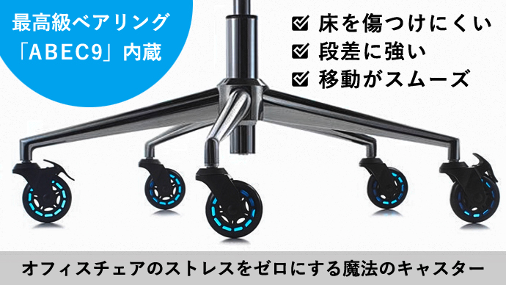

プロジェクトページ（Makuake）:
https://www.makuake.com/project/magicwheel/
プロジェクトページは2019年3月4日12時から公開されます。

■オフィスチェアに不満はありませんか？
・段差に引っかかる
・コードを踏むと乗り越えられない
・床に傷がつく
・方向転換でもたつく・・・
全てちょっとしたことですが、オフィスチェアは1日8時間、長ければそれ以上座り続けるもの。ちっちゃなストレスが仕事効率を下げているかもしれません。
そんなデスクワーカーのストレスを解消するため生まれたのが、オフィスチェア用キャスターを設計から見直した「Magic Wheel（マジックホイール）」です。

■小さなキャスターは段差に弱い
一般的なオフィスチェア用キャスターはなぜスムーズに動かないのでしょう？それは・・・タイヤ径が小さすぎるから！径が小さく、人が座った荷重をうまく分散できないため段差にいちいち引っかかったり、キィキィと音を立ててうまく方向転換できません。そこでMagic Wheelは以下のように大きく設計を見直しました。
1.軸の先端からホイールの中心までを2.5cmにし、荷重をバランスよく分散するホイール径
2.300kgまで耐えるスチール製ホイール
3.スケートボードなどにも使用される滑らかな回転が特徴のABEC9ベアリングを使用
4.床材を傷つけない伸縮性の高いエラスチックポリウレタン製タイヤ

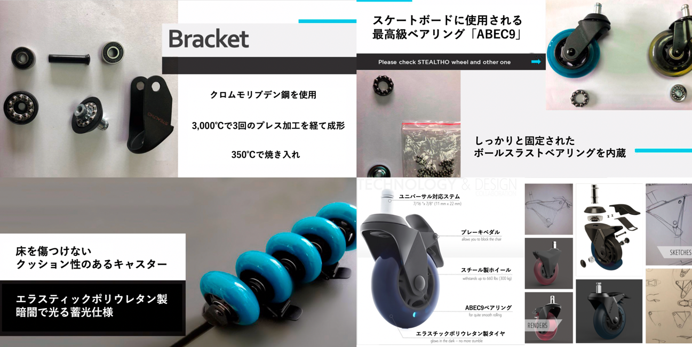

■あらゆる床材に対応
滑らかな回転で段差に強いMagic Wheelは異なる床材の間もスムーズに行き来できます。病院やオフィスなどに多いリノリウム、毛足の長いラグ、傷つきやすい無垢床など椅子に座ったまま移動できます。
今までわざわざ席を立ち、椅子を持ち上げていたストレスから解消されます。
■取り付け簡単
Magic Wheelの取り付け軸は直径11mm×長さ22mmのユニバーサルデザインです。ほとんどのオフィスチェアに対応しています（ご支援前に使う予定の椅子のステム径をご確認ください）
取り付けは既存のキャスターを減らし、Magic Wheelを差し込むだけ。工具不要で簡単に取り付けできます。
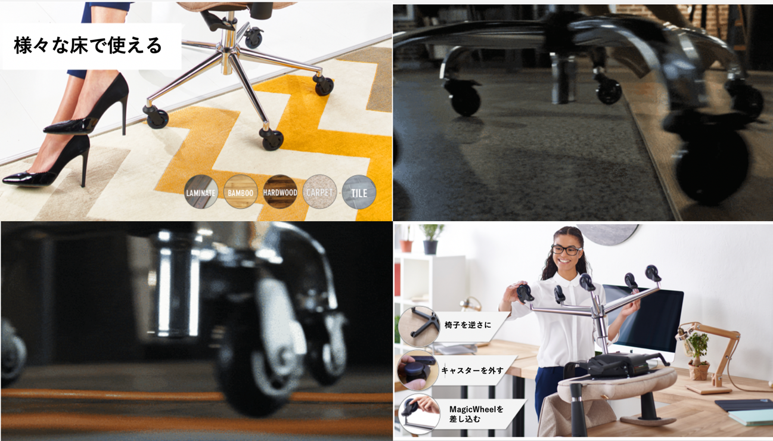
■製品仕様
製品名 : Magic Wheel（マジックホイール）
素材: スチール、エラスチックポリウレタン、ABEC9ベアリング
セット内容 : 1セット5個入り（一般的なオフィスチェア一脚分）
​​その他: 直径11mm×長さ22mmのユニバーサルデザイン対応ステム（ほとんどのオフィスチェアに適合しますが、ご購入前にお使いのオフィスチェアのステム径をご確認ください）

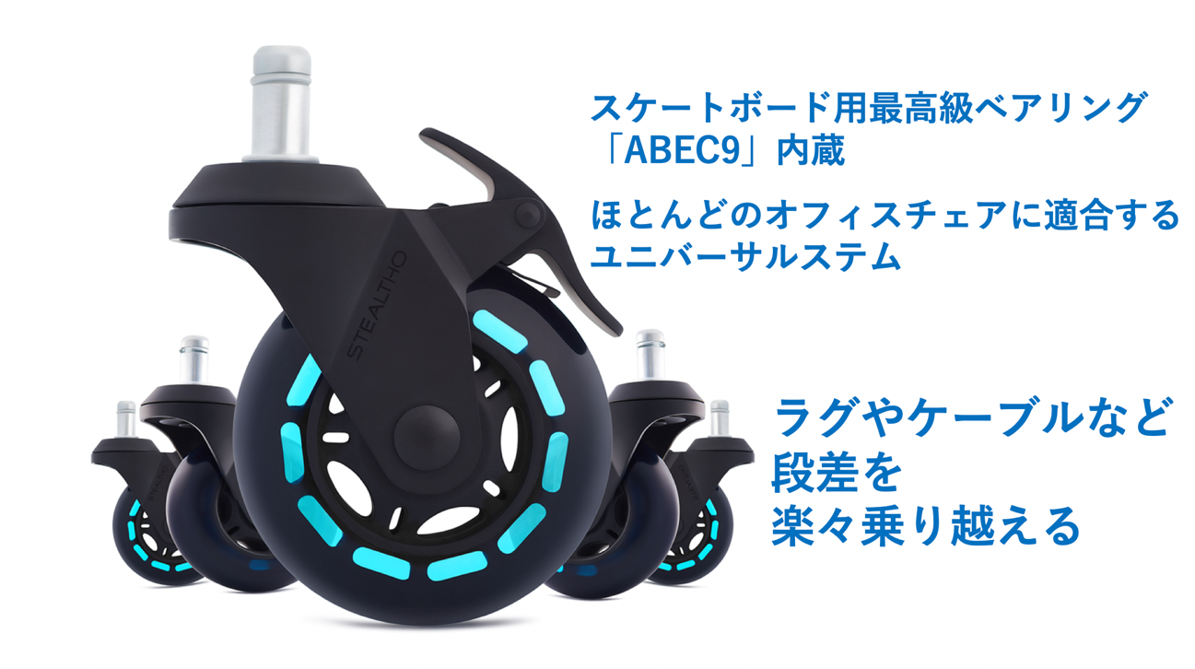

■開発メーカーについて
STEALTHOは、2017年に働く環境を快適にする製品を設計するという使命に着手しました。 革新的なエンジニアリングとデザインのコンセプトに基づいてSTEALTHOはモビリティ、利便性、快適さ、人間工学、耐久性、そして美学の分野で、今日のオフィスワーカーが直面する問題を解決しています。
私たちの活動の目標は、仕事の生産性を向上させる製品のエコシステムを構築することです。
プロジェクトページ（Makuake）:
https://www.makuake.com/project/magicwheel/
プロジェクトページは2019年3月4日12時から公開されます。

■販売店募集
弊社では各製品を販売して下さる小売店様・EC事業社様を募集しています。当社製品にご興味ございましたらぜひ下記URLよりご登録ください。
http://b2b.pos-tec.jp/

【日本ポステック（JPT）とは】
JPTガジェット（日本ポステック株式会社）は、日本未上陸の製品を中心とした新しくて面白い「モノ」の提供を使命としています。
クラウドファンディングプロジェクトも多数行い、現在40以上のプロジェクトを実施、累計9000万円超、支援者数のべ12,000名超の実績があります。
クラウドファンディングがもっと多くの人に広まり、業界全体が盛り上がっていくためにプロジェクトロンチのほか、SNS、YouTube、イベント登壇、オフラインイベント開催（2019年1月実施）など様々な活動を行なっています。


【本件に関するお問い合わせ】

日本ポステック株式会社
担当 ：山本
電話 ：03-5354-5840（代表）
メールアドレス ：jpt-seihinbu@pos-tec.jp
URL ：http://seihinbu.pos-tec.jp/
ダイレクトショップ ：http://store.shopping.yahoo.co.jp/jpt-teds/
Facebookはこちら ：https://www.facebook.com/jpt.seihinbu
Twitter ：https://twitter.com/jpt_seihinbu
YouTube : https://www.youtube.com/c/jptchannel?sub_confirmation=1
メタサーチエンジン「クラファン」 : http://cf-fan.pos-tec.jp/

